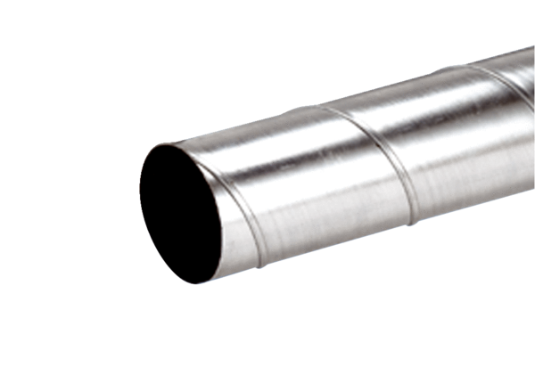Obloženi spirokanal WFR 100Jedinica za pakiranje: 1 komAsortiman: K
Broj artikla: 0055.0076Proizvođač: MAICO

